Aprobación: 24 de febrero del 2023.

Publicado: 15 de marzo del 2023.

Vigente: 16 de marzo del 2023.

REGLAMENTO DE LA CONFIANZA CIUDADANA DEL
MUNICIPIO DE TLAJOMULCO DE ZÚÑIGA, JALISCO

Capítulo I
Disposiciones Generales

Artículo 1.- Las disposiciones de este Reglamento son de orden público e interés social, mismo que será de carácter obligatorio y aplicable en todo el territorio del Municipio de Tlajomulco de Zúñiga, Jalisco, se emite con fundamento por lo dispuesto por el artículo 115, fracción II, de la Constitución Política de los Estados Unidos Mexicanos, artículo 77, fracción II, de la Constitución Política del Estado de Jalisco, artículos 37, fracción II, 38, fracción IX, 42 y 44 de la Ley del Gobierno y la Administración Pública Municipal del Estado de Jalisco, artículos 4, 6, 8 al 14 y 67 de la Ley del Procedimiento Administrativo del Estado de Jalisco y los artículos 10, 22, fracción VIII, 23, fracción I, 37, fracciones I, II y IV, 138 y 139 de la Ley de Hacienda Municipal del Estado de Jalisco.

Artículo 2.- El presente Reglamento tiene por objeto fomentar la confianza ciudadana, el combate a la corrupción y el comercio formal a través de la puesta en marcha del Sistema de Confianza Ciudadana.

Artículo 3.- La correcta aplicación del presente Reglamento corresponde a las áreas de la Administración Pública Municipal siguientes:

I.- Consejo Municipal de Mejora Regulatoria;

II.- Coordinación General de Gobierno Inteligente e Innovación Gubernamental;

III.- Dirección General del Centro de Atención de Trámites y Servicios;

IV.- Dirección General de Licencias de Operación y Funcionamiento;

V.- Dirección General de Inspección, Vigilancia y Responsabilidad Civil;

VI.- Dirección General Adjunta de Protección Civil y Bomberos;

VII.- Dirección General de Participación Ciudadana;

VIII.- Dirección General de Ingresos;

IX.- Dirección de Ordenamiento Territorial;

X.- Dirección de Ecología y Protección Ambiental;

XI.- Dirección de Licencias de Construcción;

XII.- Dirección de Agencias y Delegaciones; y

XIII.- Las demás autoridades que determine el Consejo Municipal de Mejora Regulatoria.

Artículo 4.- Para los efectos del presente Reglamento se entiende por:

I.- Actividades económicas: Actividades comerciales, industriales y de prestación de servicios;

II.- Administración Municipal: La Administración Pública del Municipio de Tlajomulco de Zúñiga, Jalisco;

III.- Catálogo de Giros: Las disposiciones administrativas de observancia general que establece el Catálogo de Giros Permitidos en el Municipio de Tlajomulco de Zúñiga, Jalisco, y los requisitos para su apertura, o bien, aquellas que las sustituyan;

IV.- Dirección General: La Dirección General del Centro de Atención de Trámites y Servicios;

V.- Ley de Ingresos: Ley de Ingresos del Municipio de Tlajomulco de Zúñiga, Jalisco, para el Ejercicio Fiscal en curso;

VI.- Licencia de Funcionamiento: Acto administrativo de carácter regulativo formalizado en una cédula municipal de licencia de funcionamiento de giro que constituye el documento público, personalísimo e intransferible, expedido por la Dirección General de Licencias de Operación y Funcionamiento para cada establecimiento, mediante la cual se faculta a su titular para el ejercicio de una o varias actividades comerciales, industriales o de prestación de servicios;

VII.- Multa Administrativa: La sanción determinada en moneda de curso legal, impuesta a la persona titular de un establecimiento, que se les haya impuesto con relación a una violación de disposiciones del Reglamento del Funcionamiento de Giros y la Ley de Ingresos;

VIII.- Municipio: El Municipio de Tlajomulco de Zúñiga, Jalisco;

IX.- Padrón de Personas Beneficiarias: Es el registro que contiene a las personas físicas y jurídicas que realizan actividades económicas en el Municipio, que se encuentran debidamente inscritas en el Sistema de Confianza Ciudadana y que cumplen con todas sus obligaciones regulatorias, de conformidad a lo establecido en el presente Reglamento;

X.- Personas Beneficiarias: Personas que forman parte del Padrón de Personas Beneficiarias, en los términos del presente Reglamento;

XI.- Puntos de Atención Personalizada: Unidad administrativa básica establecida físicamente y especializada en la atención a toda persona interesada en realizar algún trámite o que se le preste algún servicio por parte del Municipio;

XII.- Reglamento: Reglamento de la Confianza Ciudadana del Municipio de Tlajomulco de Zúñiga, Jalisco;

XIII.- Reglamento del Funcionamiento de Giros: Reglamento para el Funcionamiento de Giros Comerciales, Industriales y de Prestación de Servicios en el Municipio de Tlajomulco de Zúñiga, Jalisco; y

XIV.- Visitas de Verificación: Etapa del procedimiento para el otorgamiento de una autorización, constancia, certificación, dictamen o licencia a cargo de personas funcionarias públicas y el personal auxiliar adscrito a las área de la administración municipal para constatar que los establecimientos cumplen con las disposiciones jurídicas que le son aplicables a los establecimientos.

Los conceptos definidos en otras leyes y ordenamientos municipales serán aplicables para los efectos del presente Reglamento.

Artículo 5.- Para lo no previsto en el presente Reglamento, se aplicarán supletoriamente:

I.- La Constitución Política de los Estados Unidos Mexicanos;

II.- La Constitución Política del Estado de Jalisco;

III.- La legislación y ordenamientos municipales en las materias siguientes:

- Ordenamiento Territorial;

- Mejora Regulatoria;

- Combate a la Corrupción; y

d) Firma Electrónica.

IV.- La Ley del Gobierno y la Administración Pública Municipal del Estado de Jalisco;

V.- La Ley de Hacienda Municipal del Estado de Jalisco;

VI.- La Ley del Procedimiento Administrativo del Estado de Jalisco;

VII.- La Ley de Ingresos del Municipio de Tlajomulco de Zúñiga, Jalisco, para el ejercicio fiscal en curso;

VIII.- El Reglamento de la Administración Pública del Municipio de Tlajomulco de Zúñiga, Jalisco;

IX.- El Reglamento para el Funcionamiento de Giros Comerciales, Industriales y de Prestación de Servicios en el Municipio de Tlajomulco de Zúñiga, Jalisco;

X.- El Bando de Policía y Bueno Gobierno del Municipio de Tlajomulco de Zúñiga, Jalisco; y

XI.- Las demás disposiciones que regulen el Listado de Trámites de Confianza Ciudadana.

Artículo 6.- La Dirección General estará a cargo de la coordinación de las distintas áreas de la Administración Municipal para el adecuado funcionamiento del Sistema de Confianza Ciudadana.

Artículo 7.- Además de las facultades conferidas en los reglamentos municipales, la o el titular de la Dirección General, tendrán las facultades siguientes:

I.- Fomentar en el Municipio la cultura de la legalidad, honestidad, eficacia, del cumplimiento de obligaciones y del comercio formal;

II.- Promover los programas y acciones para otorgar beneficios y facilidades administrativas a las personas beneficiarias del Sistema de Confianza Ciudadana;

III.- Velar para que los beneficios y facilidades administrativas que se instrumenten cumplan con criterios de equidad, proporcionalidad, racionalidad y eficiencia;

IV.- Generar un entorno de confianza entre las personas que realicen actividades económicas y la Administración Municipal, basado en el cumplimiento permanente de las obligaciones regulatorias;

V.- Coordinar el establecimiento y funcionamiento de los Puntos de Atención Personalizada, así como fungir como superior jerárquico de las y los servidores públicos adscritos a los mismos;

VI.- Administrar el funcionamiento y operatividad del Sistema de Confianza Ciudadana;

VII.- Analizar y verificar la información del Padrón de Contribuyentes para seleccionar a las personas que integrarán el Padrón de Personas Beneficiarias;

VIII.- Administrar el Padrón de Personas Beneficiarias en los términos del presente Reglamento;

IX.- Rendir informes a la Presidencia Municipal y a la Coordinación General de Gobierno Inteligente e Innovación Gubernamental los resultados obtenidos por el Sistema de Confianza Ciudadana; y

X.- Las demás que les confiera el presente Reglamento.

Capítulo II
Del Sistema de Confianza Ciudadana

Artículo 8.- El Sistema de Confianza Ciudadana es un mecanismo administrativo basado en un esquema de confianza en la ciudadanía y el principio de buena fe, que tiene por objeto:

I.- Facilitar la apertura de nuevos negocios de bajo riesgo;

II.- Agilizar los trámites de refrendo de licencia de funcionamiento;

III.- Incentivar la economía local y el comercio formal; y

IV.- Contribuir a la generación y conservación de empleos formales en el Municipio.

Artículo 9.- El Sistema de Confianza Ciudadana está conformado por las herramientas siguientes:

I.- El Padrón de Personas Beneficiarias;

II.- El Listado de Trámites de Confianza Ciudadana; y

III.- El Consejo Municipal de Mejora Regulatoria.

Artículo 10.- Las personas que realicen alguna actividad económica en el Municipio, que se encuentre contemplada en el Catálogo de Giros como tipo “A” o “B”, podrán inscribirse voluntariamente en el Sistema de Confianza Ciudadana para poder acceder a beneficios y facilidades administrativas otorgadas en términos del presente Reglamento.

Artículo 11.- Para el registro en el Sistema de Confianza Ciudadana, las personas interesadas deberán presentar los documentos e información siguiente:

I.- En el caso de ser Persona Física, como titular de la Licencia de Funcionamiento:

a) Original para su cotejo e inmediata devolución y copia simple de una Identificación Oficial Vigente;

b) Copia simple de cualquier comprobante de domicilio no mayor a 90 días naturales;

c) Medio de contacto; y

d) Actividad económica que desarrolla;

II.- En el caso de ser Persona Jurídica como titular de la Licencia de Funcionamiento:

a) Copia simple del acta constitutiva;

b) Original para su cotejo e inmediata devolución y copia simple de la Identificación Oficial Vigente del representante legal o persona apoderada;

c) Copia simple del poder otorgado al representante legal o persona apoderada;

d) Copia simple de cualquier comprobante de domicilio no mayor a 90 días naturales;

e) Medio de contacto; y

f) Actividad económica que desarrolla.

Artículo 12.- La Dirección General determinará los formatos oficiales para el registro en el Sistema de Confianza Ciudadana.

Artículo 13.- El registro de las solicitudes de registro al Sistema de Confianza Ciudadana podrá llevarse de las siguientes maneras:

I.- De forma presencial, con o sin previa cita; o

II.- Mediante el uso de tecnologías de la información, que la Dirección General determine.

Artículo 14.- Los Puntos de Atención Personalizada serán los encargados de realizar el análisis de las solicitudes de registro, pudiendo admitir el registro cuando las personas interesadas cumplan con la totalidad de documentos e información descritos en el Presente Reglamento.

Artículo 15.- Cuando el Punto de Atención Personalizada determine que a la solicitud de registro le hace falta algún documento o información, se podrá requerir a la persona interesada para que en el término de 5 días hábiles subsane su omisión, en caso de no cumplir, su solicitud de registro se tendrá por desechada.

Artículo 16.- La información que proporcionen las personas interesadas en formar parte del Sistema de Confianza Ciudadana estará sujeta a lo establecido por la legislación y reglamentos en materia de protección de datos personales y transparencia.

Artículo 17.- Las personas que sean inscritas en el Sistema de Confianza Ciudadana recibirán constancia de ello por parte del Punto de Atención Personalizada que reciba y de trámite a las solicitudes que resulten procedentes.

Artículo 18.- Con la información y documentación proporcionada por las Personas Beneficiarias se formarán lo siguiente:

I.- Un Expediente Físico; y

II.- Un Expediente Digital.

Artículo 19.- Cuando sea dada de baja una Licencia de Funcionamiento, se dará de baja el registro del Sistema de Confianza Ciudadana, sin perjuicio de que esta pueda ser registrada en una ocasión futura.

Artículo 20.- La Dirección General y la Dirección General de Licencias de Operación y Funcionamiento deberán remitirse, una a la otra, de manera inmediata, el trámite que dé de baja una Licencia de Funcionamiento.

Capítulo III
De la Situación de las Personas Usuarias
del Sistema de Confianza Ciudadana

Artículo 21.- Las personas que se encuentren registradas en el Sistema de Confianza Ciudadana podrán tener las situaciones siguientes:

I.- Persona Usuaria de Confianza;

II.- Persona Usuaria en Regularización; y

III.- Persona Usuaria en Situación de Pérdida de Confianza.

Artículo 22.- La situación de la Persona Usuaria de Confianza se otorga a las personas que cumplan los siguientes requisitos:

I.- Que el establecimiento donde está registrada la Licencia de Funcionamiento de Giro cuente, según corresponda, con:

a) El pago del Impuesto Predial al corriente, de acuerdo con los plazos que establezcan las leyes fiscales aplicables;

b) El pago de los Derechos de Agua Potable, Drenaje, Alcantarillado, Tratamiento y Disposición de Aguas Residuales al corriente, de acuerdo con los plazos que establezcan las leyes fiscales aplicables;

c) En su caso, la Constancia Ejidal del pago del Impuesto Predial que le corresponda al establecimiento, con la identificación del número de la cuenta correspondiente, de acuerdo con los plazos que establezcan las leyes fiscales aplicables, siempre y cuando la cuenta predial del ejido esté al corriente;

d) En su caso, la Constancia Ejidal del pago los Derechos de Agua Potable, Drenaje, Alcantarillado, Tratamiento y Disposición de Aguas Residuales que le corresponda al establecimiento, de acuerdo con los plazos que establezcan las leyes fiscales aplicables, siempre y cuando la cuenta de agua del ejido esté al corriente;

II.- Que manifiesten bajo protesta de decir verdad mediante una Carta Compromiso, que se encuentran al corriente de sus obligaciones regulatorias y se comprometen de igual manera, a seguir cumpliendo en tiempo y en forma con ellas, de acuerdo a la actividad económica que desempeñen, como un acto de buena fe; y

III.- Que su establecimiento esté libre de sanciones administrativas o medidas de seguridad.

Artículo 23.- La situación de Persona Usuaria en Regularización se otorga a las personas que al momento de tramitar su Licencia de Funcionamiento no cuentan con la totalidad de trámites realizados o cuenten con algún apercibimiento de regularización por parte de alguna Autoridad Municipal, lo anterior en términos de los artículos 416, 417, 418 y 421 del Reglamento del Funcionamiento de Giros.

Bajo este supuesto, la persona deberá presentar a la Dirección General la documentación que compruebe que ya realizó los trámites faltantes o que ya cumplió con el apercibimiento. Una vez que la persona haya cumplido con los compromisos manifestados en la Carta Compromiso, su situación cambiará a Persona Usuaria de Confianza.

Artículo 24.- En caso de adeudos fiscales a la Hacienda Municipal, la Persona Usuaria en Situación de Regularización deberá acreditar haber celebrado un Convenio de Pago por los adeudos fiscales que tenga el inmueble donde se encuentra ubicado el establecimiento, y en su caso, estar al corriente en sus amortizaciones.

Artículo 25.- La situación de Persona Usuaria en Situación de Pérdida de Confianza, se otorga a la persona que incurra en los siguientes supuestos:

I.- Que haya incumplido en un plazo de 10 días hábiles con el apercibimiento realizado por la Autoridad Municipal, en términos de los artículos 416, 417, 418, 421 y 426 del Reglamento del Funcionamiento de Giros;

II.- Que sea reincidente conductas irregulares;

III.- Que sea sancionado por la Autoridad Municipal, en términos del artículo 425 del Reglamento del Funcionamiento de Giros;

IV.- Que incumpla con los compromisos realizados en la Carta Compromiso durante los plazos establecidos en la misma;

V.- Que se conduzca con falsedad en su protesta de decir verdad o entregue documentación falsa para su inscripción en el Sistema de Confianza Ciudadana;

VI.- Que sea inhabilitado para desarrollar la actividad comercial establecida en la Licencia de Funcionamiento; o

VII.- Que la persona jurídica titular de la Licencia de Funcionamiento sea declarada en estado de concurso mercantil.

Capítulo IV
Del Padrón de Personas Beneficiarias
Artículo 26.- El Padrón de Personas Beneficiarias estará integrado por las personas que estén debidamente inscritas en el Sistema de Confianza Ciudadana y su situación sea de Persona Usuaria de Confianza o Persona Usuaria en Regularización.

Artículo 27.- El Padrón de Personas Beneficiarias contiene únicamente la información siguiente:

I.- El nombre de las Personas Beneficiarias, así como su situación en el Sistema de Confianza Ciudadana; y

II.- Los beneficios y facilidades administrativas a las que podrán acceder las Personas Beneficiarias.

Artículo 28.- La Dirección General estará a cargo de la administración y actualización del Padrón de Personas Beneficiarias.

Artículo 29.- Las personas que tengan alguna duda o inconformidad con la integración del Padrón de Personas Beneficiarias deberán hacer llegar el escrito a la Dirección General realizando las manifestaciones de su interés y los documentos que lo soporten.

Las personas que presenten alguna duda o inconformidad, deberán dejar la información necesaria para que se les sea proporcionada una respuesta por parte de la Dirección General en un plazo no mayor a 10 días hábiles.

Artículo 30.- Las Personas Beneficiarias deberán acreditar el pago de derechos de su Licencia de Funcionamiento o refrendo correspondiente al ejercicio fiscal en curso, para hacer valer los beneficios y facilidades administrativas que les otorga el Padrón de Personas Beneficiarias.

Artículo 31.- Además de los beneficios y facilidades administrativas que contenga el Padrón de Personas Beneficiarias, la Administración Municipal realizará Visitas de Verificación a las Personas Beneficiarias que pretendan renovar u obtener una nueva Licencia de Funcionamiento, con posterioridad a la entrega de la misma, por lo que podrán realizar uso de su Licencia de Funcionamiento de manera inmediata.

Artículo 32.- Corresponde al Consejo Municipal de Mejora Regulatoria proponer, gestionar y en su caso, otorgar los beneficios y facilidades a las que podrán acceder las Personas Beneficiarias.

Capítulo V
Del Listado de Trámites de Confianza Ciudadana

Artículo 33.- Las Personas Beneficiarias podrán solicitar su Licencia de Funcionamiento y sus subsecuentes refrendos, manifestando bajo protesta de decir verdad en su Carta Compromiso, que se comprometen a realizar los trámites necesarios para el funcionamiento de determinado giro principal o complementario, clasificado como A o B dentro del Catálogo de Giros, durante el ejercicio fiscal en curso, siempre y cuando no exista disposición legal en contrario.

Artículo 34.- Los trámites y documentos de la Administración Municipal que podrán ser sujetos a la Carta Compromiso, como parte del Listado de Trámites de Confianza Ciudadana son los siguientes:

I.- La Factibilidad Ambiental;

II.- El Dictamen de Supervisión de Medidas de Seguridad y Equipo contra incendios;

III.- El Dictamen de Alineamiento y Número Oficial;

IV.- El Certificado de Habitabilidad;

V.- El Certificado de Regularización para los establecimientos mayores a 50 metros cuadrados;

VI.- La Carta de Anuencia para Licencias de Construcción;

VII.- La Carta de Anuencia para Comercio en la Vía Pública;

VIII.- La Carta Estatus para Negocio Fijo;

IX.- La escritura pública para acreditar la propiedad de locales y la carta de anuencia emitida por la administración en caso de que los mismos se ubiquen en plazas comerciales; y

X.- Los demás que determine el Consejo Municipal de Mejora Regulatoria y que no exista disposición jurídica que exija su cumplimiento, previo al inicio del funcionamiento del establecimiento.

Artículo 35.- Una vez realizados los trámites necesarios para el funcionamiento del establecimiento, la Persona Beneficiaria deberá hacer llegar la documentación que lo acredite a la Dirección General, a través de los Puntos de Atención Personalizada.

Artículo 36.- La o el titular de la Dirección General recibirá la documentación correspondiente a través del correo electrónico oficial del área, o a través de la plataforma electrónica que habilite para tal efecto, y nutrir los expedientes físicos y digitales de cada Persona Beneficiaria.

Para tal efecto, la Coordinación General de Gobierno Inteligente e Innovación Gubernamental establecerá un sistema aleatorio para la distribución de los trámites entre los Puntos de Atención Personalizada que se ingresen a la Dirección General, con medidas de seguridad para evitar actos de corrupción.

Artículo 37.- La o el titular de la Dirección General utilizará los medios de contactos proporcionados por las Personas Beneficiarias para recabar la documentación necesaria para acreditar aquellos trámites realizados dentro del plazo conferido en la Carta Compromiso, el cual no podrá ser posterior al último día del ejercicio fiscal en curso.

Artículo 38.- La o el titular de la Dirección General podrá otorgar prórroga de los plazos previstos en la Carta Compromiso para la entrega de documentos que acrediten la realización de algún trámite, siempre que estos no se hayan podido presentar a la Dirección General en tiempo y forma por alguna causa ajena a la Persona Beneficiaria, las prórrogas serán inscritas en el Sistema de Confianza Ciudadana y estarán limitadas a un plazo de tres meses.

Artículo 39.- La Dirección General compartirá la información del Sistema de Confianza Ciudadana con las áreas de la Administración Municipal a cargo de los trámites y la Dirección General de Inspección, Vigilancia y Responsabilidad Civil mediante el uso de tecnologías de la información para el desempeño de sus funciones, con la finalidad de poder validar en el Sistema la autenticidad de las Carta Compromiso y demás documentos de los expedientes registrados.

Transitorios

Artículo Primero.- El presente Decreto entrará en vigor al día siguiente de su publicación en la Gaceta Municipal.

Artículo Segundo.- La Dirección de Mejora Regulatoria tendrá un plazo de 20 días hábiles para presentar al Presidente Municipal, por conducto de la Secretaría General del Ayuntamiento, la propuesta de nuevos Catálogos de Giros Permitidos para Tipos A y B para efecto de su presentación al Ayuntamiento en los términos de las disposiciones legales y reglamentarias aplicables.

En tanto entren en vigor los nuevos Catálogos de Giros Permitidos para Tipos A y B, los beneficios previstos en el presente Decreto sólo serán aplicables para el caso de refrendo de licencias otorgadas en años anteriores.

Artículo Tercero.- La Coordinación General de Gobierno Inteligente e Innovación Gubernamental y la Dirección General del Centro de Atención de Trámites y Servicios tienen un plazo de 60 días hábiles para realizar las acciones necesarias para poner en funcionamiento el Sistema de Confianza Ciudadana.

Artículo Cuarto.- La Dirección General del Centro de Atención de Trámites y Servicios y la Dirección General de Licencias de Operación y Funcionamiento llevarán a cabo el proceso de eliminación de las duplicidades en el sistema implementado para la expedición de licencias de funcionamiento de giros durante el ejercicio fiscal 2023, sin afectar derechos de las y los titulares de licencias de funcionamiento de giros expedidas a la fecha, para tal efecto:

I.- Las y los titulares de licencias de funcionamiento de giros vigentes a la fecha de que entre en vigor el presente Decreto podrán solicitar su inscripción al Sistema de Confianza Ciudadana y solicitar las Cartas Compromiso en los términos del presente Decreto; y

II.- Para el ejercicio fiscal 2024, deberán ser reclasificados y podrán adherirse a los beneficios del presente Decreto.

Artículo Quinto.- El uso de la firma electrónica se implementará para los efectos del presente Decreto una vez que se cuenten con las condiciones y recursos técnicos y operativos para su operación generalizada por la Administración Pública Municipal.

Artículo Sexto.- A partir de la entrada en vigor del presente Decreto, los siguientes giros Tipo A se consideran como giros Tipo C:

NO. | GÉNERO | USO | DESCRIPCIÓN | CARACTERÍSTICAS
4 | RECURSOS NATURALES | FORESTAL | CULTIVO Y REPOBLACION DE BOSQUES | No aplica
6 | RECURSOS NATURALES | FORESTAL | VIVEROS FORESTALES | No aplica
12 | RECURSOS NATURALES | AGROPECUARIO | ESTABLOS Y ZAHURDAS | No aplica
13 | RECURSOS NATURALES | AGROPECUARIO | TODO TIPO DE CULTIVOS | No aplica
15 | RECURSOS NATURALES | GRANJAS Y HUERTOS | GRANJAS AVICOLAS, APIARIOS, APICOLAS | No aplica
137 | COMERCIO | COMERCIO DISTRITAL | CENTRO COMERCIAL | No aplica
152 | COMERCIO | COMERCIO DISTRITAL | MATERIALES PARA LA CONSTRUCCION | No aplica
157 | COMERCIO | COMERCIO DISTRITAL | SUPERMERCADOS | No aplica
160 | COMERCIO | COMERCIO DISTRITAL | TIANGUIS | No aplica
161 | COMERCIO | COMERCIO DISTRITAL | TIENDAS DEPARTAMENTALES | A partir de 150 m2 por establecimiento
172 | COMERCIO | COMERCIO REGIONAL | AGENCIA DE AUTOCAMIONES | No aplica
174 | COMERCIO | COMERCIO REGIONAL | HUESARIO | No aplica
175 | COMERCIO | COMERCIO REGIONAL | MAQUINARIA PESADA | No aplica
197 | SERVICIOS | SERVICIOS BARRIALES | ELABORACION DE ANUNCIOS, LONAS Y TOLDOS LUMINOSOS | No aplica
229 | SERVICIOS | SERVICIOS DISTRITALES | ALMACENES Y BODEGAS | No aplica
231 | SERVICIOS | SERVICIOS DISTRITALES | ARMADO Y PEGADO DE CAJAS DE CARTON | No aplica
236 | SERVICIOS | SERVICIOS DISTRITALES | BODEGA DE PRODUCTOS QUE NO IMPLIQUEN ALTO RIESGO | No aplica
250 | SERVICIOS | SERVICIOS DISTRITALES | ELABORACION DE ANUNCIOS ESPECTACULARES | No aplica
253 | SERVICIOS | SERVICIOS DISTRITALES | ESTACIONES DE SERVICIO DE COMBUSTIBLE | No aplica
254 | SERVICIOS | SERVICIOS DISTRITALES | ESTRUCTURAS PARA EQUIPOS DE TELECOMUNICACIONES | No aplica
265 | SERVICIOS | SERVICIOS DISTRITALES | MUDANZAS | No aplica
267 | SERVICIOS | SERVICIOS DISTRITALES | OBRADORES | No aplica
270 | SERVICIOS | SERVICIOS DISTRITALES | PISTA DE PATINAJE | No aplica
272 | SERVICIOS | SERVICIOS DISTRITALES | RENTA DE MAQUINARIA Y EQUIPO PARA LA CONSTRUCCION | No aplica
273 | SERVICIOS | SERVICIOS DISTRITALES | RENTA DE VEHICULOS | No aplica
274 | SERVICIOS | SERVICIOS DISTRITALES | REPARACION DE APARATOS FRIGORIFICOS , AIRE ACONDICIONADO | No aplica
281 | SERVICIOS | SERVICIOS DISTRITALES | SERVICIO DE GRUAS | No aplica
285 | SERVICIOS | SERVICIOS CENTRALES | CENTRO DE ACOPIO DE PRODUCTOS DE DESECHO DOMESTICO | No aplica
286 | SERVICIOS | SERVICIOS CENTRALES | CENTROS FINANCIEROS | No aplica
284 | SERVICIOS | SERVICIOS CENTRALES | CENTRALES TELEVISORAS | No aplica
288 | SERVICIOS | SERVICIOS CENTRALES | CINES | No aplica
295 | SERVICIOS | SERVICIOS REGIONALES | ALMACENMIENTO Y VENTA DE FORRAJES | No aplica
296 | SERVICIOS | SERVICIOS REGIONALES | CENTRALES DE AUTOBUSES FORANEOS | No aplica
297 | SERVICIOS | SERVICIOS REGIONALES | CENTROS DE ACOPIO | No aplica
299 | SERVICIOS | SERVICIOS REGIONALES | DEPOSITO DE VEHICULOS | No aplica
300 | SERVICIOS | SERVICIOS REGIONALES | PATIOS DE ALMACENAMIENTO | No aplica
301 | SERVICIOS | SERVICIOS REGIONALES | PULIDO DE METALES EN SECO | No aplica
303 | SERVICIOS | SERVICIOS REGIONALES | REPARACION DE AUTOBUSES, TRAILER Y SIMILARES | No aplica
304 | SERVICIOS | SERVICIOS REGIONALES | REPARACION DE MAQUINARIA PESADA | No aplica
305 | SERVICIOS | SERVICIOS REGIONALES | REPARACION Y DISTRIBUCION DE MAQUINARIA PARA CONSTRUCCION | No aplica
306 | SERVICIOS | SERVICIOS REGIONALES | TERMINALES DE AUTOBUSES DE TRANSPORTE URBANO | No aplica
310 | SERVICIOS | SERVICIOS A LA INDUSTRIA Y AL COMERCIO | BODEGA DE GRANOS Y SILOS | No aplica
311 | SERVICIOS | SERVICIOS A LA INDUSTRIA Y AL COMERCIO | DISTRIBUIDOR DE INSUMOS AGROPECUARIOS | No aplica
467 | EQUIPAMIENTO | EQUIPAMIENTO BARRIAL | SECUNDARIAS GENERALES Y TECNICAS | No aplica
469 | EQUIPAMIENTO | EQUIPAMIENTO BARRIAL | IGLESIA | No aplica
479 | EQUIPAMIENTO | EQUIPAMIENTO DISTRITAL | ARCHIVOS | No aplica
480 | EQUIPAMIENTO | EQUIPAMIENTO DISTRITAL | HEMEROTECA | No aplica
481 | EQUIPAMIENTO | EQUIPAMIENTO DISTRITAL | FONOTECA | No aplica
486 | EQUIPAMIENTO | EQUIPAMIENTO DISTRITAL | TEATRO | No aplica
487 | EQUIPAMIENTO | EQUIPAMIENTO DISTRITAL | CONVENTO | No aplica
495 | EQUIPAMIENTO | EQUIPAMIENTO DISTRITAL | ADMINISTRACION PUBLICA | No aplica
497 | EQUIPAMIENTO | EQUIPAMIENTO DISTRITAL | ESTACION DE BOMBEROS AUTOBUSES FORANEOS | No aplica
498 | EQUIPAMIENTO | EQUIPAMIENTO DISTRITAL | TERMINALES DE TRANSPORTE URBANO | No aplica
500 | EQUIPAMIENTO | EQUIPAMIENTO CENTRAL | UNIVERSIDAD | No aplica
501 | EQUIPAMIENTO | EQUIPAMIENTO CENTRAL | AUDITORIO | No aplica
511 | EQUIPAMIENTO | EQUIPAMIENTO CENTRAL | CENTRO DE ACOPIO Y DISTRIBUCION DE RECURSOS ECONOMICOS Y MATERIALES PARA BENEFICIENCIA | No aplica
513 | EQUIPAMIENTO | EQUIPAMIENTO CENTRAL | ENCIERRO Y MANTENIMIENTO DE AUTOBUSES FORANEOS | No aplica
514 | EQUIPAMIENTO | EQUIPAMIENTO CENTRAL | JUZGADOS Y CORTES | No aplica
516 | EQUIPAMIENTO | EQUIPAMIENTO CENTRAL | REPRESENTACIONES OFICIALES | No aplica
517 | EQUIPAMIENTO | EQUIPAMIENTO CENTRAL | SALAS DE REUNION | No aplica
519 | EQUIPAMIENTO | EQUIPAMIENTO REGIONAL | CENTRO CULTURAL | No aplica
520 | EQUIPAMIENTO | EQUIPAMIENTO REGIONAL | MUSEO DE SITIO | No aplica
522 | EQUIPAMIENTO | EQUIPAMIENTO REGIONAL | PLANETARIO | No aplica
526 | EQUIPAMIENTO | EQUIPAMIENTO REGIONAL | ESTACION DE FERROCARRIL DE CARGA Y PASAJEROS | No aplica
531 | EQUIPAMIENTO | EQUIPAMIENTO REGIONAL | TERMINAL DE AUTOBUSES DE CARGA | No aplica
532 | EQUIPAMIENTO | EQUIPAMIENTO REGIONAL | TERMINAL DE AUTOBUSES FORANEOS | No aplica
543 | RECREACION Y DESCANSO | ESPACIOS VERDES ABIERTOS Y RECREATIVOS DISTRITALES | PARQUE URBANO DISTRITAL | No aplica
544 | RECREACION Y DESCANSO | ESPACIOS VERDES, ABIERTOS Y RECREATIVOS DISTRITALES | UNIDAD DEPORTIVA | No aplica
555 | RECREACION Y DESCANSO | ESPACIOS VERDES ABIERTOS Y RECREATIVOS CENTRALES | PARQUE URBANO GENERAL | No aplica
558 | RECREACION Y DESCANSO | ESPACIOS VERDES ABIERTOS Y RECREATIVOS CENTRALES | CAMPO DE GOLF | No aplica
567 | RECREACION Y DESCANSO | ESPACIOS VERDES ABIERTOS Y RECREATIVOS REGIONALES | PARQUES NACIONALES | No aplica
568 | RECREACION Y DESCANSO | ESPACIOS VERDES ABIERTOS Y RECREATIVOS REGIONALES | SANTUARIOS NATURALES | No aplica
574 | INSTALACIONES ESPECIALES E INFRAESTRUCTURA | INFRAESTRUCTURA URBANA | ACUEDUCTOS | No aplica
575 | INSTALACIONES ESPECIALES E INFRAESTRUCTURA | INFRAESTRUCTURA URBANA | ESTRUCTURAS PARA EQUIPOS DE TELECOMUNICACIONES | No aplica
576 | INSTALACIONES ESPECIALES E INFRAESTRUCTURA | INFRAESTRUCTURA URBANA | COLECTORES | No aplica
578 | INSTALACIONES ESPECIALES E INFRAESTRUCTURA | INFRAESTRUCTURA URBANA | REPETIDORAS | No aplica
579 | INSTALACIONES ESPECIALES E INFRAESTRUCTURA | INFRAESTRUCTURA URBANA | SUBESTACION ELECTRICA | No aplica
580 | INSTALACIONES ESPECIALES E INFRAESTRUCTURA | INFRAESTRUCTURA URBANA | TANQUES DE ALMACENAMIENTO DE AGUA | No aplica
581 | INSTALACIONES ESPECIALES E INFRAESTRUCTURA | INFRAESTRUCTURA URBANA | TENDIDO DE REDES DE AGUA POTABLE, DRENAJE , ELECTRICIDAD , TELEFONIA, TELEVISION POR CABLE | No aplica
582 | INSTALACIONES ESPECIALES E INFRAESTRUCTURA | INFRAESTRUCTURA URBANA | VIALES PRIMARIOS | No aplica
583 | INSTALACIONES ESPECIALES E INFRAESTRUCTURA | INFRAESTRUCTURA URBANA | VIAS DE FERROCARRIL | No aplica
584 | INSTALACIONES ESPECIALES E INFRAESTRUCTURA | INFRAESTRUCTURA REGIONAL | BORDOS Y CANALES | No aplica
585 | INSTALACIONES ESPECIALES E INFRAESTRUCTURA | INFRAESTRUCTURA REGIONAL | CABLEADOS ESTRUCTURADOS | No aplica
586 | INSTALACIONES ESPECIALES E INFRAESTRUCTURA | INFRAESTRUCTURA REGIONAL | CARRETERAS ESTATALES Y FEDERALES | No aplica
847 | SERVICIOS | SERVICIOS A LA INDUSTRIA Y AL COMERCIO | COMPRA VENTA DE CAJAS DE TRAILER Y SIMILARES | No aplica

Artículo Séptimo.- A partir de la entrada en vigor del presente Decreto, los siguientes giros Tipo B se consideran como giros Tipo C:

NO. | GÉNERO | USO | DESCRIPCIÓN | CARACTERÍSTICAS
1 | RECURSOS NATURALES | PSICICOLA | ACUACULTURA CULTIVO Y COMERCIALIZACION DE PECES | No aplica
2 | RECURSOS NATURALES | ACTIVIDADES SILVESTRES | ACTIVIDADES NATURALES EN SELVA Y CAMPO | No aplica
5 | RECURSOS NATURALES | FORESTAL | SILVICULTURA | No aplica
7 | RECURSOS NATURALES | ACTIVIDADES EXTRACTIVAS | BANCO Y TRITURACION DE PIEDRA | No aplica
8 | RECURSOS NATURALES | ACTIVIDADES EXTRACTIVAS | BANCOS DE ARENA (JAL, BARRO, BALASTRE, CAOLIN Y OTROS) | No aplica
9 | RECURSOS NATURALES | ACYIVIDADES EXTRACTIVAS | BANCOS DE CANTERA | No aplica
17 | ALOJAMIENTO TEMPORAL | TURISTICO ECOLOGICO | ALBERGUES Y POSADAS | No aplica
19 | ALOJAMIENTO TEMPORAL | TURISTICO ECOLOGICO | CAMPAMENTOS | No aplica
21 | ALOJAMIENTO TEMPORAL | TURISTICO ECOLOGICO | VILLAS HOTELERAS | No aplica
25 | ALOJAMIENTO TEMPORAL | TURISTICO HOTELERO DENSIDAD MINIMA | CONDOHOTELES | No aplica
26 | ALOJAMIENTO TEMPORAL | TURISTICO HOTELERO DENSIDAD MINIMA | HOTELES CON TODOS LOS SERVICIOS | No aplica
28 | ALOJAMIENTO TEMPORAL | TURISTICO HOTELERO DENSIDAD MINIMA | TRAILER PARK | No aplica
29 | ALOJAMIENTO TEMPORAL | TURISTICO HOTELERO DENSIDAD MINIMA | VILLAS HOTELERAS | No aplica
32 | ALOJAMIENTO TEMPORAL | TURISTICO HOTELERO DENSIDAD BAJA | CONDOHOTELES | No aplica
33 | ALOJAMIENTO TEMPORAL | TURISTICO HOTELERO DENSIDAD BAJA | HOTELES CON TODOS LOS SERVICIOS | No aplica
35 | ALOJAMIENTO TEMPORAL | TURISTICO HOTELERO DENSIDAD BAJA | TRAILER PARK | No aplica
36 | ALOJAMIENTO TEMPORAL | TURISTICO HOTELERO DENSIDAD BAJA | VILLAS HOTELERAS | No aplica
39 | ALOJAMIENTO TEMPORAL | TURISTICO HOTELERO DENSIDAD MEDIA | HOTELES | No aplica
41 | ALOJAMIENTO TEMPORAL | TURISTICO HOTELERO DENSIDAD MEDIA | MUTUALIDADES Y FRATERNIDADES | No aplica
42 | ALOJAMIENTO TEMPORAL | TURISTICO HOTELERO DENSIDAD ALTA | ALBERGUES Y POSADAS | No aplica
43 | ALOJAMIENTO TEMPORAL | TURISTICO HOTELERO DENSIDAD ALTA | CASAS DE ASISTENCIA | No aplica
44 | ALOJAMIENTO TEMPORAL | TURISTICO HOTELERO DENSIDAD ALTA | CASAS DE HUESPEDES | No aplica
45 | ALOJAMIENTO TEMPORAL | TURISTICO HOTELERO DENSIDAD ALTA | HOTELES CON TODOS LOS SERVICIOS | No aplica
46 | ALOJAMIENTO TEMPORAL | TURISTICO HOTELERO DENSIDAD ALTA | MESONES | No aplica
173 | COMERCIO | COMERCIO REGIONAL | ARTICULOS PIROTECNICOS | No aplica
188 | SERVICIOS | SERVICIOS BARRIALES | BAÑOS Y SANITARIOS PUBLICOS | No aplica
206 | SERVICIOS | SERVICIOS BARRIALES | LAVANDERIA | A partir de 150 m2 por establecimiento
226 | SERVICIOS | SERVICIOS BARRIALES | ADIESTRAMIENTO DE MASCOTAS | No aplica
227 | SERVICIOS | SERVICIOS BARRIALES | AGENCIA DE AUTOS CON TALLER | No aplica
233 | SERVICIOS | SERVICIOS DISTRITALES | AUTOBAÑOS Y SIMILARES | No aplica
237 | SERVICIOS | SERVICIOS DISTRITALES | BOLICHES | No aplica
242 | SERVICIOS | SERVICIOS DISTRITALES | CLINICA Y FARMACIA VETERINARIA | No aplica
257 | SERVICIOS | SERVICIOS DISTRITALES | FUNERARIA | No aplica
260 | SERVICIOS | SERVICIOS DISTRITALES | LABORATORIO DE ANALISIS CLINICO, REVELADO FOTOGRAFICO | No aplica
261 | SERVICIOS | SERVICIOS DISTRITALES | LAMINADO VEHICULAR | No aplica
264 | SERVICIOS | SERVICIOS DISTRITALES | MOLDES PARA INYECCION DE PLASTICO | No aplica
269 | SERVICIOS | SERVICIOS DISTRITALES | PELETERIA | No aplica
271 | SERVICIOS | SERVICIOS DISTRITALES | PROTECCION Y SEGURIDAD POLICIACA, PERSONAL Y NEGOCIOS | No aplica
277 | SERVICIOS | SERVICIOS DISTRITALES | SALON DE EVENTOS Y SIMILARES | No aplica
279 | SERVICIOS | SERVICIOS DISTRITALES | TALABARTERIA | No aplica
280 | SERVICIOS | SERVICIOS DISTRITALES | TALLER DE HERRERIA Y/O ELABORACION DE HERRAJES | No aplica
282 | SERVICIOS | SERVICIOS DISTRITALES | TALLERES DE IMPRESIÓN | No aplica
283 | SERVICIOS | SERVICIOS DISTRITALES | TALLER DE REPARACION Y MANTENIMIENTO MECANICO DE VEHICULOS | No aplica
289 | SERVICIOS | SERVICIOS CENTRALES | CIRCOS | No aplica
291 | SERVICIOS | SERVICIOS CENTRALES | RADIODIFUSORAS | No aplica
292 | SERVICIOS | SERVICIOS REGIONALES | ALMACENAMIENTO DE PRODUCTOS QUIMICOS, SULFATANTES, RESINAS Y SOLVENTES | No aplica
293 | SERVICIOS | SERVICIOS REGIONALES | ALMACENAMIENTO Y DISTRIBUCION DE GAS L.P. | No aplica
294 | SERVICIOS | SERVICIOS REGIONALES | ALMACENAMIENTO Y ENVASADO DE LUBRICANTES Y COMBUSTIBLES | No aplica
298 | SERVICIOS | SERVICIOS REGIONALES | DEPOSITO DE CHATARRA | No aplica
302 | SERVICIOS | SERVICIOS REGIONALES | RASTROS Y FRIGORIFICOS | No aplica
307 | SERVICIOS | SERVICIOS A LA INDUSTRIA Y AL COMERCIO | ALMACENAMIENTO DE ESTIERCOL Y ABONOS ORGANICOS Y VEGETALES | No aplica
308 | SERVICIOS | SERVICIOS A LA INDUSTRIA Y AL COMERCIO | ALMACENAMIENTO Y DISTRIBUCION DE COMBUSTIBLES DERIVADOS DEL PETROLEO | No aplica
309 | SERVICIOS | SERVICIOS A LA INDUSTRIA Y AL COMERCIO | ALMACENES DE MADERA | No aplica
343 | INDUSTRIAL | INDUSTRIA LIGERA Y DE RIESGO BAJO Y/O PARQUE INDUSTRIAL | ADHESIVOS | No aplica
344 | INDUSTRIAL | INDUSTRIA LIGERA Y DE RIESGO BAJO Y/O PARQUE INDUSTRIAL | AISLANTES Y ENPAQUES DE POLIESTIRENO | No aplica
345 | INDUSTRIAL | INDUSTRIA LIGERA Y DE RIESGO BAJO Y/O PARQUE INDUSTRIAL | ALFOMBRAS Y TAPETES | No aplica
346 | INDUSTRIAL | INDUSTRIA LIGERA Y DE RIESGO BAJO Y/O PARQUE INDUSTRIAL | ALMOHADAS, COLCHONES, COLCHAS, EDREDONES | No aplica
347 | INDUSTRIAL | INDUSTRIA LIGERA Y DE RIESGO BAJO Y/O PARQUE INDUSTRIAL | APARATOS ELECTRICOS | No aplica
348 | INDUSTRIAL | INDUSTRIA LIGERA Y DE RIESGO BAJO Y/O PARQUE INDUSTRIAL | ARMADO DE LAMPARAS, VENTILADORES, PERSIANAS, JUGUETES, CIRCUITOS ELECTRICOS, PARAGUAS | No aplica
349 | INDUSTRIAL | INDUSTRIA LIGERA Y DE RIESGO BAJO Y/O PARQUE INDUSTRIAL | ARTICULOS DEPORTIVOS | No aplica
350 | INDUSTRIAL | INDUSTRIA LIGERA Y DE RIESGO BAJO Y/O PARQUE INDUSTRIAL | ARTICULOS MOLDEADOS DE POLIURETANO | No aplica
351 | INDUSTRIAL | INDUSTRIA LIGERA Y DE RIESGO BAJO Y/O PARQUE INDUSTRIAL | BICICLETAS, CARREAOLAS Y SIMILARES | No aplica
352 | INDUSTRIAL | INDUSTRIA LIGERA Y DE RIESGO BAJO Y/O PARQUE INDUSTRIAL | BOLSA Y ENVASES DE PLASTICO EXTRUIDO | No aplica
353 | INDUSTRIAL | INDUSTRIA LIGERA Y DE RIESGO BAJO Y/O PARQUE INDUSTRIAL | CALCETERIA Y ROPA INTERIOR | No aplica
354 | INDUSTRIAL | INDUSTRIA LIGERA Y DE RIESGO BAJO Y/O PARQUE INDUSTRIAL | CINTAS PARA CALZADO Y SIMILARES | No aplica
355 | INDUSTRIAL | INDUSTRIA LIGERA Y DE RIESGO BAJO Y/O PARQUE INDUSTRIAL | CONCENTRADOS DE SABORES | No aplica
356 | INDUSTRIAL | INDUSTRIA LIGERA Y DE RIESGO BAJO Y/O PARQUE INDUSTRIAL | CORCHO | No aplica
357 | INDUSTRIAL | INDUSTRIA LIGERA Y DE RIESGO BAJO Y/O PARQUE INDUSTRIAL | COSMETICOS | No aplica
358 | INDUSTRIAL | INDUSTRIA LIGERA Y DE RIESGO BAJO Y/O PARQUE INDUSTRIAL | COSTALES DE PLASTICO | No aplica
359 | INDUSTRIAL | INDUSTRIA LIGERA Y DE RIESGO BAJO Y/O PARQUE INDUSTRIAL | DULCES Y CHOCOLATES | No aplica
360 | INDUSTRIAL | INDUSTRIA LIGERA Y DE RIESGO BAJO Y/O PARQUE INDUSTRIAL | ELABORACION DE SUAJES | No aplica
361 | INDUSTRIAL | INDUSTRIA LIGERA Y DE RIESGO BAJO Y/O PARQUE INDUSTRIAL | EMPACADORAS DE CARNES FRIAS, JABON Y DETERGENTE | No aplica
362 | INDUSTRIAL | INDUSTRIA LIGERA Y DE RIESGO BAJO Y/O PARQUE INDUSTRIAL | ENSAMBLE DE PRODUCTOS DE ACERO | No aplica
363 | INDUSTRIAL | INDUSTRIA LIGERA Y DE RIESGO BAJO Y/O PARQUE INDUSTRIAL | ESENCIAS AROMATIZANTES | No aplica
364 | INDUSTRIAL | INDUSTRIA LIGERA Y DE RIESGO BAJO Y/O PARQUE INDUSTRIAL | ESCOBAS, CEPILLOS Y TRAPEADORES | No aplica
365 | INDUSTRIAL | INDUSTRIA LIGERA Y DE RIESGO BAJO Y/O PARQUE INDUSTRIAL | ESTOPA | No aplica
366 | INDUSTRIAL | INDUSTRIA LIGERA Y DE RIESGO BAJO Y/O PARQUE INDUSTRIAL | GUANTES, LATEX, GLOBOS, PELOTAS Y SUELAS | No aplica
367 | INDUSTRIAL | INDUSTRIA LIGERA Y DE RIESGO BAJO Y/O PARQUE INDUSTRIAL | HERRAMIENTAS Y ACCESORIOS | No aplica
368 | INDUSTRIAL | INDUSTRIA LIGERA Y DE RIESGO BAJO Y/O PARQUE INDUSTRIAL | HERRAMIENTAS PARA VENTANAS Y SIMILARES | No aplica
369 | INDUSTRIAL | INDUSTRIA LIGERA Y DE RIESGO BAJO Y/O PARQUE INDUSTRIAL | HIELO SECO (DIOXIDO DE CARBONO) | No aplica
370 | INDUSTRIAL | INDUSTRIA LIGERA Y DE RIESGO BAJO Y/O PARQUE INDUSTRIAL | HIELO SECO | No aplica
371 | INDUSTRIAL | INDUSTRIA LIGERA Y DE RIESGO BAJO Y/O PARQUE INDUSTRIAL | HULE (INYECCION DE PLASTICO) | No aplica
372 | INDUSTRIAL | INDUSTRIA LIGERA Y DE RIESGO BAJO Y/O PARQUE INDUSTRIAL | INDUSTRIALIZACION DE ROPA | No aplica
373 | INDUSTRIAL | INDUSTRIA LIGERA Y DE RIESGO BAJO Y/O PARQUE INDUSTRIAL | INDUSTRIALIZACION DE SABANAS, COLCHONETAS, EDREDONES Y SIMILARES | No aplica
374 | INDUSTRIAL | INDUSTRIA LIGERA Y DE RIESGO BAJO Y/O PARQUE INDUSTRIAL | INSTRUMENTAL OPTICO | No aplica
375 | INDUSTRIAL | INDUSTRIA LIGERA Y DE RIESGO BAJO Y/O PARQUE INDUSTRIAL | INSTRUMENTOS DE PRECISION Y RELOJES | No aplica
376 | INDUSTRIAL | INDUSTRIA LIGERA Y DE RIESGO BAJO Y/O PARQUE INDUSTRIAL | INSTRUMENTOS MUSICALES | No aplica
377 | INDUSTRIAL | INDUSTRIA LIGERA Y DE RIESGO BAJO Y/O PARQUE INDUSTRIAL | LABORATORIOS EXPERIMENTALES | No aplica
378 | INDUSTRIAL | INDUSTRIA LIGERA Y DE RIESGO BAJO Y/O PARQUE INDUSTRIAL | MALETAS Y EQUIPOS PARA VIAJE | No aplica
379 | INDUSTRIAL | INDUSTRIA LIGERA Y DE RIESGO BAJO Y/O PARQUE INDUSTRIAL | MAQUINAS DE ESCRIBIR Y CALCULADORAS | No aplica
380 | INDUSTRIAL | INDUSTRIA LIGERA Y DE RIESGO BAJO Y/O PARQUE INDUSTRIAL | MUEBLES Y PUERTAS DE MADERA | No aplica
381 | INDUSTRIAL | INDUSTRIA LIGERA Y DE RIESGO BAJO Y/O PARQUE INDUSTRIAL | PANIFICADORAS | No aplica
382 | INDUSTRIAL | INDUSTRIA LIGERA Y DE RIESGO BAJO Y/O PARQUE INDUSTRIAL | PERFILES DE PLASTICO EXTRUIDO | No aplica
383 | INDUSTRIAL | INDUSTRIA LIGERA Y DE RIESGO BAJO Y/O PARQUE INDUSTRIAL | PERFUMES | No aplica
384 | INDUSTRIAL | INDUSTRIA LIGERA Y DE RIESGO BAJO Y/O PARQUE INDUSTRIAL | PERIODICOS Y REVISTAS (ROTATIVAS) | No aplica
385 | INDUSTRIAL | INDUSTRIA LIGERA Y DE RIESGO BAJO Y/O PARQUE INDUSTRIAL | PERSIANAS Y TOLDOS (FABRICACION) | No aplica
386 | INDUSTRIAL | INDUSTRIA LIGERA Y DE RIESGO BAJO Y/O PARQUE INDUSTRIAL | PINTURA DE PIELES Y ACABADOS CON PISTOLA DE AIRE | No aplica
387 | INDUSTRIAL | INDUSTRIA LIGERA Y DE RIESGO BAJO Y/O PARQUE INDUSTRIAL | PINTURA VINILICA Y ESMALTES | No aplica
388 | INDUSTRIAL | INDUSTRIA LIGERA Y DE RIESGO BAJO Y/O PARQUE INDUSTRIAL | PISOS DE MOSAICO, GRANITO, TERRAZO SIN UTILIZAR EQUIPO ESPECIALIZADO | No aplica
389 | INDUSTRIAL | INDUSTRIA LIGERA Y DE RIESGO BAJO Y/O PARQUE INDUSTRIAL | PLASTICO, MOLIENDA DE | No aplica
390 | INDUSTRIAL | INDUSTRIA LIGERA Y DE RIESGO BAJO Y/O PARQUE INDUSTRIAL | PRODUCTOS ALIMENTICIOS | No aplica
391 | INDUSTRIAL | INDUSTRIA LIGERA Y DE RIESGO BAJO Y/O PARQUE INDUSTRIAL | PRODUCTOS DE CARTON Y PAPEL (HOJAS, BOLSAS, CAJAS Y SIMILARES) | No aplica
393 | INDUSTRIAL | INDUSTRIA LIGERA Y DE RIESGO BAJO Y/O PARQUE INDUSTRIAL | PRODUCTOS DE MADERA | No aplica
394 | INDUSTRIAL | INDUSTRIA LIGERA Y DE RIESGO BAJO Y/O PARQUE INDUSTRIAL | PRODUCTOS DE NYLON Y LICRA | No aplica
395 | INDUSTRIAL | INDUSTRIA LIGERA Y DE RIESGO BAJO Y/O PARQUE INDUSTRIAL | PRODUCTOS DE PLASTICO | No aplica
396 | INDUSTRIAL | INDUSTRIA LIGERA Y DE RIESGO BAJO Y/O PARQUE INDUSTRIAL | PRODUCTOS FARMACEUTICOS, ALOPATAS Y HOMEOPATAS | No aplica
397 | INDUSTRIAL | INDUSTRIA LIGERA Y DE RIESGO BAJO Y/O PARQUE INDUSTRIAL | PRODUCTOS NATURISTAS | No aplica
398 | INDUSTRIAL | INDUSTRIA LIGERA Y DE RIESGO BAJO Y/O PARQUE INDUSTRIAL | PURIFICADORAS | No aplica
399 | INDUSTRIAL | INDUSTRIA LIGERA Y DE RIESGO BAJO Y/O PARQUE INDUSTRIAL | SILLAS, ESCRITORIOS, ESTANTERIA, ARCHIVEROS Y SIMILARES | No aplica
400 | INDUSTRIAL | INDUSTRIA LIGERA Y DE RIESGO BAJO Y/O PARQUE INDUSTRIAL | TELAS Y PRODUCTOS TEXTILES | No aplica
401 | INDUSTRIAL | INDUSTRIA LIGERA Y DE RIESGO BAJO Y/O PARQUE INDUSTRIAL | VIDRIO SOPLADO ARTESANAL | No aplica
402 | INDUSTRIAL | INDUSTRIA LIGERA Y DE RIESGO BAJO Y/O PARQUE INDUSTRIAL | YUTE, ZIZAL Y CAÑAMO | No aplica
403 | INDUSTRIAL | INDUSTRIA LIGERA Y DE RIESGO BAJO Y/O PARQUE INDUSTRIAL | ZAPATOS | No aplica
404 | INDUSTRIAL | INDUSTRIA LIGERA Y DE RIESGO BAJO Y/O PARQUE INDUSTRIAL | CANTERA, LABRADO ARTESANAL DE | No aplica
408 | INDUSTRIAL | INDUSTRIA LIGERA Y DE RIESGO BAJO Y/O PARQUE INDUSTRIAL | ELABORACION DE PRODUCTOS ARTESANALES | No aplica
409 | INDUSTRIAL | INDUSTRIA MEDIANA Y DE RIESGO MEDIO Y/O PARQUE INDUSTRIAL | ESTUDIOS CINEMATOGRAFICOS | No aplica
407 | INDUSTRIAL | INDUSTRIA MEDIANA Y DE RIESGO MEDIO Y/O PARQUE INDUSTRIAL | FABRICACION DE MUEBLES Y ARTICULOS DE HIERRO FORJADO | No aplica
408 | INDUSTRIAL | INDUSTRIA MEDIANA Y DE RIESGO MEDIO Y/O PARQUE INDUSTRIAL | MOLINOS DE TRIGO, HARINA Y SIMILARES | No aplica
409 | INDUSTRIAL | INDUSTRIA MEDIANA Y DE RIESGO MEDIO Y/O PARQUE INDUSTRIAL | PASTEURIZADORAS DE PRODUCTOS LACTEOS | No aplica
410 | INDUSTRIAL | INDUSTRIA MEDIANA Y DE RIESGO MEDIO Y/O PARQUE INDUSTRIAL | TALLERES DE SERIGRAFIA, TORNO, TENERIA, EBANISTERIA, ORFEBRERIA Y SIMILARES, VIDRIO SOPLADO | No aplica
411 | INDUSTRIAL | INDUSTRIA PESADA Y DE RIESGO ALTO | ACABADOS METALICOS | No aplica
412 | INDUSTRIAL | INDUSTRIA PESADA Y DE RIESGO ALTO | ACUMULADORES Y PILAS ELECTRICAS | No aplica
413 | INDUSTRIAL | INDUSTRIA PESADA Y DE RIESGO ALTO | ARMADORA DE VEHICULOS | No aplica
414 | INDUSTRIAL | INDUSTRIA PESADA Y DE RIESGO ALTO | ASFALTO Y DERIVADOS | No aplica
415 | INDUSTRIAL | INDUSTRIA PESADA Y DE RIESGO ALTO | CALERA | No aplica
416 | INDUSTRIAL | INDUSTRIA PESADA Y DE RIESGO ALTO | CANTERA, INDUSTRIALIZACION DE | No aplica
417 | INDUSTRIAL | INDUSTRIA PESADA Y DE RIESGO ALTO | CARBON | No aplica
418 | INDUSTRIAL | INDUSTRIA PESADA Y DE RIESGO ALTO | CEMENTO | No aplica
419 | INDUSTRIAL | INDUSTRIA PESADA Y DE RIESGO ALTO | CEMENTO HIDRAULICO | No aplica
420 | INDUSTRIAL | INDUSTRIA PESADA Y DE RIESGO ALTO | CERAMICA (VAJILLA, LOSETAS Y RECUBRIMIENTOS) | No aplica
421 | INDUSTRIAL | INDUSTRIA PESADA Y DE RIESGO ALTO | CERILLOS | No aplica
422 | INDUSTRIAL | INDUSTRIA PESADA Y DE RIESGO ALTO | CIRCUITOS ELECTRONICOS, RESISTENCIAS Y SIMILARES | No aplica
423 | INDUSTRIAL | INDUSTRIA PESADA Y DE RIESGO ALTO | COLCHONES | No aplica
424 | INDUSTRIAL | INDUSTRIA PESADA Y DE RIESGO ALTO | CORTE DE CANTERA | No aplica
425 | INDUSTRIAL | INDUSTRIA PESADA Y DE RIESGO ALTO | DOBLADO ROLADO Y TROQUELADO DE METALES (CLAVOS, NAVAJAS, UTENSILIOS DE COCINA Y SIMILARES) | No aplica
427 | INDUSTRIAL | INDUSTRIA PESADA Y DE RIESGO ALTO | EQUIPOS DE AIRE ACONDICIONADO | No aplica
428 | INDUSTRIAL | INDUSTRIA PESADA Y DE RIESGO ALTO | FABRICACION, REPARACION Y ENSAMBLE DE AUTOMOVILES Y CAMIONES, EMBARCACIONES Y EQUIPO FERROVIARIO | No aplica
429 | INDUSTRIAL | INDUSTRIA PESADA Y DE RIESGO ALTO | FERTILIZANTES | No aplica
430 | INDUSTRIAL | INDUSTRIA PESADA Y DE RIESGO ALTO | FIBRA DE VIDRIO Y DERIVADOS | No aplica
431 | INDUSTRIAL | INDUSTRIA PESADA Y DE RIESGO ALTO | FUNDICION, ALEACION O REDUCCION DE METALES | No aplica
432 | INDUSTRIAL | INDUSTRIA PESADA Y DE RIESGO ALTO | FUNDICION DE ACERO | No aplica
433 | INDUSTRIAL | INDUSTRIA PESADA Y DE RIESGO ALTO | GELATINAS, APRESTO Y COLA | No aplica
434 | INDUSTRIAL | INDUSTRIA PESADA Y DE RIESGO ALTO | GRAFITO Y DERIVADOS | No aplica
435 | INDUSTRIAL | INDUSTRIA PESADA Y DE RIESGO ALTO | HIERRO FORJADO | No aplica
436 | INDUSTRIAL | INDUSTRIA PESADA Y DE RIESGO ALTO | HULE NATURAL | No aplica
437 | INDUSTRIAL | INDUSTRIA PESADA Y DE RIESGO ALTO | HULE SINTETICO O NEOPRENO | No aplica
438 | INDUSTRIAL | INDUSTRIA PESADA Y DE RIESGO ALTO | IMPLEMENTOS ELECTRICOS | No aplica
440 | INDUSTRIAL | INDUSTRIA PESADA Y DE RIESGO ALTO | INSECTICIDAS, FUNGICIDAS, DESINFECTANTES Y SIMILARES | No aplica
441 | INDUSTRIAL | INDUSTRIA PESADA Y DE RIESGO ALTO | JABONES Y DETERGENTES | No aplica
442 | INDUSTRIAL | INDUSTRIA PESADA Y DE RIESGO ALTO | LINOLEUMS | No aplica
443 | INDUSTRIAL | INDUSTRIA PESADA Y DE RIESGO ALTO | LUBRICANTES | No aplica
444 | INDUSTRIAL | INDUSTRIA PESADA Y DE RIESGO ALTO | LLANTAS Y CAMARAS FABRICACION Y VENTA | No aplica
445 | INDUSTRIAL | INDUSTRIA PESADA Y DE RIESGO ALTO | MAQUINARIA PESADA Y NO PESADA | No aplica
446 | INDUSTRIAL | INDUSTRIA PESADA Y DE RIESGO ALTO | MOLINOS Y PROCESAMIENTO DE GRANOS | No aplica
447 | INDUSTRIAL | INDUSTRIA PESADA Y DE RIESGO ALTO | PAPEL EN GENERAL | No aplica
448 | INDUSTRIAL | INDUSTRIA PESADA Y DE RIESGO ALTO | PINTURA Y AEROSOLES | No aplica
449 | INDUSTRIAL | INDUSTRIA PESADA Y DE RIESGO ALTO | PLASTICO RECICLADO | No aplica
450 | INDUSTRIAL | INDUSTRIA PESADA Y DE RIESGO ALTO | PROCESAMIENTO PARA MADERAS Y DERIVADOS | No aplica
451 | INDUSTRIAL | INDUSTRIA PESADA Y DE RIESGO ALTO | PRODUCTOS DE ACERO LAMINADO | No aplica
452 | INDUSTRIAL | INDUSTRIA PESADA Y DE RIESGO ALTO | PRODUCTOS DE ASBESTO CEMENTO | No aplica
453 | INDUSTRIAL | INDUSTRIA PESADA Y DE RIESGO ALTO | PRODUCTOS DE RESINA Y SIMILARES | No aplica
454 | INDUSTRIAL | INDUSTRIA PESADA Y DE RIESGO ALTO | PRODUCTOS ESTRUCTURALES DE ACERO | No aplica
455 | INDUSTRIAL | INDUSTRIA PESADA Y DE RIESGO ALTO | REFINADO DE AZUCAR | No aplica
456 | INDUSTRIAL | INDUSTRIA PESADA Y DE RIESGO ALTO | REFINADO DE PETROLEO Y DERIVADOS | No aplica
457 | INDUSTRIAL | INDUSTRIA PESADA Y DE RIESGO ALTO | SANDBLASTEADO DE CONDUCTORES Y APARATOS | No aplica
458 | INDUSTRIAL | INDUSTRIA PESADA Y DE RIESGO ALTO | TABIQUES, BLOQUES Y SIMILARES | No aplica
459 | INDUSTRIAL | INDUSTRIA PESADA Y DE RIESGO ALTO | TERMOELECTRICAS | No aplica
460 | INDUSTRIAL | INDUSTRIA PESADA Y DE RIESGO ALTO | TINTAS | No aplica
461 | INDUSTRIAL | INDUSTRIA PESADA Y DE RIESGO ALTO | TUBOS Y POSTES DE ACERO | No aplica
462 | INDUSTRIAL | INDUSTRIA PESADA Y DE RIESGO ALTO | VIDRIERA | No aplica
463 | INDUSTRIAL | INDUSTRIA PESADA Y DE RIESGO ALTO | YESERA | No aplica

Artículo Octavo.- A partir de la entrada en vigor del presente Decreto, se consideran giros tipo A, al Catálogo de Giros SARE, integrado por los giros siguientes:

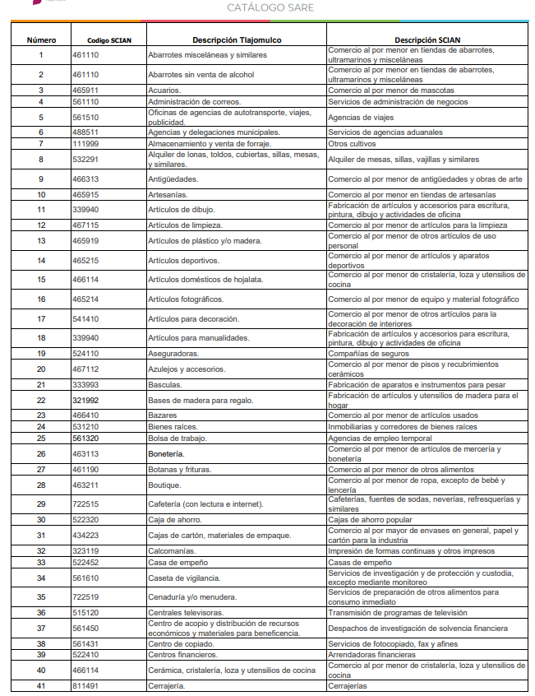
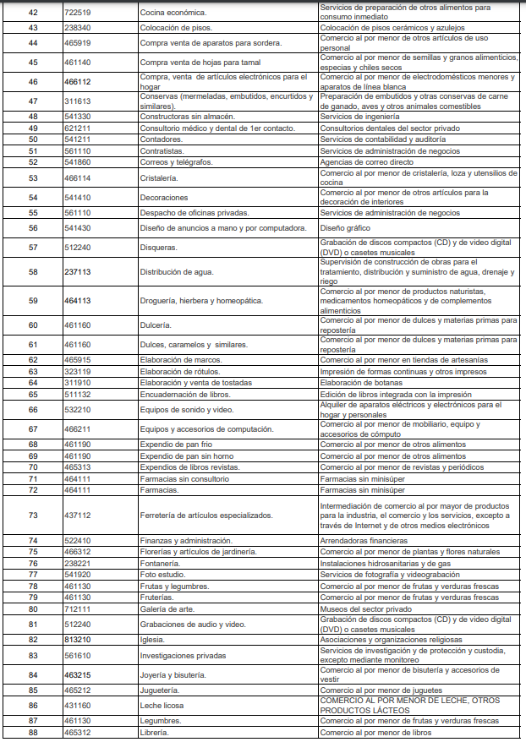
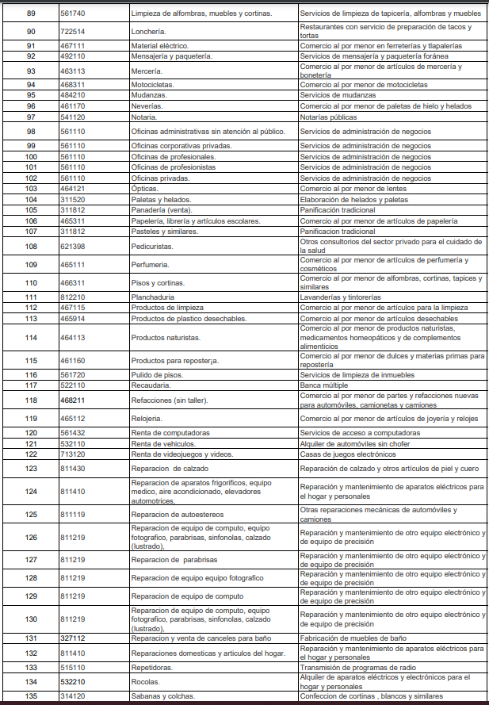
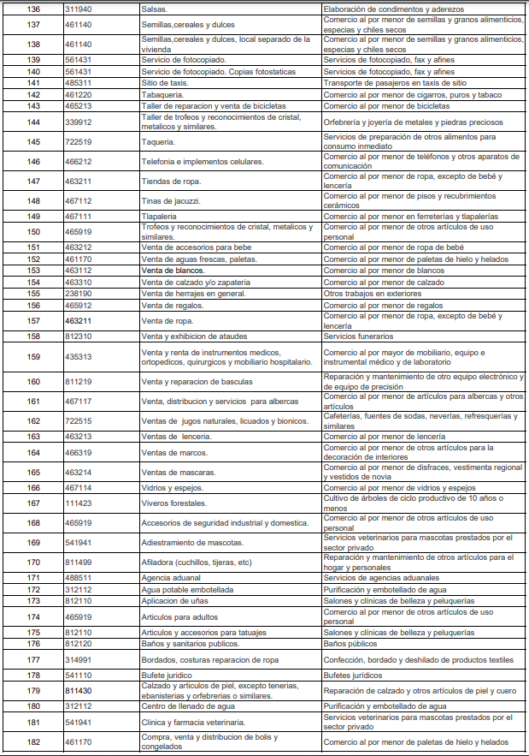

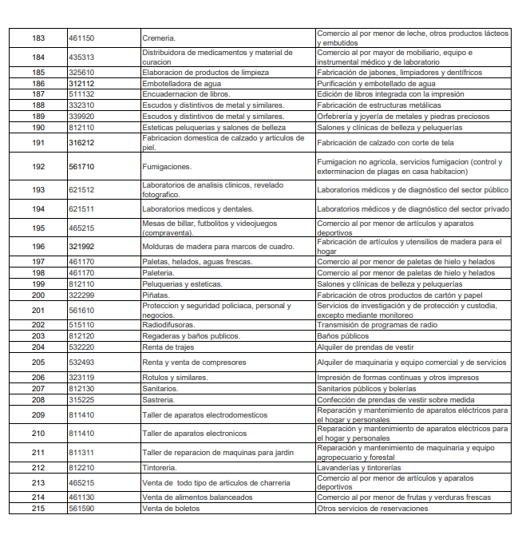

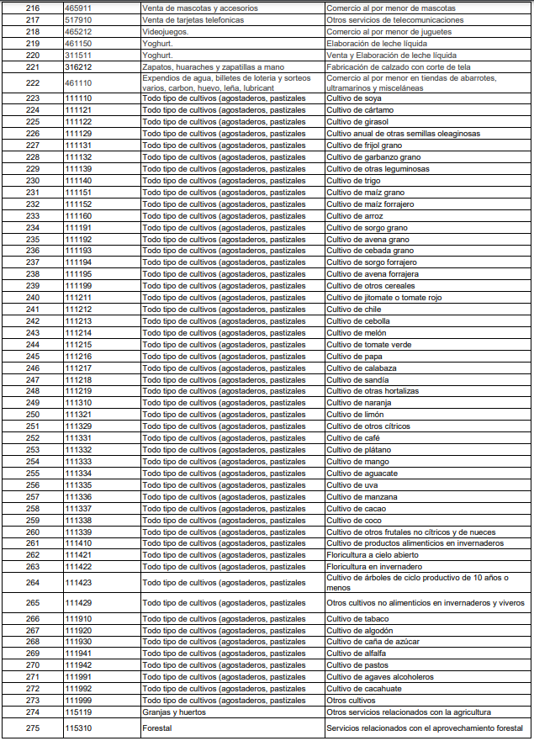

Nota: La presente versión fue elaborada en cumplimiento a lo dispuesto en el artículo 197 fracción I inciso e) del Reglamento del Ayuntamiento del Municipio de Tlajomulco de Zúñiga, Jalisco, sin embargo la versión oficial es aquella que aparece publicada en la Gaceta Municipal.

